**论文题目：**

**“人类对地理环境的作用”的测试要求解读及课堂教学建议**

**作者姓名：孟海军**

**所在单位：双流棠湖中学**

**联系电话：13708181902**

**“人类对地理环境的作用”的测试要求解读及课堂教学建议**

【摘要】基于时代发展的需求和地理学的本质，2017版高中地理课程标准凝练了地理学科核心素养。本文基于地理学科核心素养人地协调观从“人类对地理环境作用”的内涵与表现、在高考考察中的体现、地理课堂教学中的建议等三个方面来探讨地理课堂教学中培养学生形成正确的价值观念的途径；人地协调观素养之“人类对地理环境作用”能帮助学生在现实生活中正确处理人类活动与地理环境关系；同时这也是地理学科育人价值的体现！

【关键词】地理核心素养 人地协调观 地理环境 教学建议

【正文】

地理学科核心素养之人地协调观的提出是时代发展的需求：随着我国经济快速发展，工业化、城市化水平不断提高，人类与地理环境的矛盾也日益突出；基于日益严重的环境问题党的十九大报告提出坚持人与自然和谐共生，同时提出的“两山理论（绿水青山就是金山银山）”关于正确处理人类与地理环境的关系、生态文明建设等观念深入人心； 2016地理教育国际宪章肯定其前身的宣言并主张：“地理学是关于地球及其自然和人文环境的研究。地理学使得从地方到全球尺度研究人类活动及其相互关系、人类与环境之间的相互作用成为可能。” [7]

可见，地理学是研究不同尺度人地关系的科学，人地关系历来就是地理学研究的核心内容，而人地协调观是指人们对人类与地理环境之间关系秉持的正确的价值观。

**一、地理学科核心素养：人地协调观之“人类对地理环境作用”的内涵**

**1、地理学科核心素养人地协调观的提出**

（1）地理学科核心素养

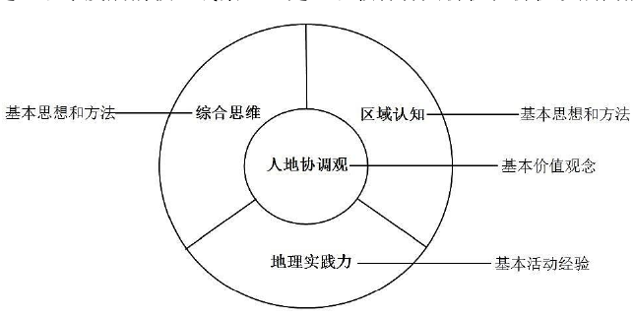

2017版高中地理课程标准凝练出地理学科核心素养如图所示，在地理学科核心素养中人地协调观是基本的价值观念，是我们在地理教学过程中，通过地理实践的方法、区域认知和综合思维的基本思想和方法来培养学生逐步形成正确的价值观念，是地理学科育人价值的体现。

（2）地理学的特点与“人地协调观”核心素养

高中地理新课程标准指出：高中地理课程是高中阶段学生学习地球科学知识、认识人类活动与地理环境的关系、进一步掌握地理学习和地理研究方法、树立可持续发展观念的一门基础课程。由此可见，地理学的本质：人地关系。而人地协调观：指人们对人类与地理环境之间关系秉持的正确的价值观。[1]

“人地协调观”素养有助于人们更好地分析、认识和解决人地关系问题，成为和谐世界的建设者。[1]人地关系是地理学研究的核心主题。是现代地理学和地理教育的核心概念，从人地关系的角度，可以概况为：地理环境对人类的影响、人类对地理环境的作用、人地协调的育人价值。[2]本文重点侧重人类对地理环境的作用来展开研究。

**2、人地协调观之“人类对地理环境作用”的内涵**

随着生产力水平的不断提高，人类活动已经影响到整个地理环境，具体表现为不同人类活动对地理环境的影响方式、强度、结果等方面。

（1）影响方式的不同

例如农业、工业等生产活动、城市化发展等人类活动占据自然环境的空间；修建水库、跨区域调水工程、植被的破坏与恢复等人类活动对水循环、水平衡产生影响；二氧化碳等温室气体的排放、植被的破坏等人类活动对热平衡的影响，进而产生温室效应；人类活动导致动植物直接或间接死亡甚至灭绝等人类活动对生物平衡的影响，导致生物多样性减少。

（2）影响强度的不同

人类对地理环境小强度、合理利用：如：人类可以利用自然规律修建梯田、营造大棚等改造不利于人类生存和发展的自然要素，但不能改变自然规律。人类对地理环境高强度、不合理利用：如：2019年席卷全球的新冠肺炎，就是人类活动违背自然规律，破坏野生动物的栖息地，而受到大自然惩罚。

（3）影响结果不同

正确积极处理人类对地理环境的影响会使得人地协调发展、可持续发展；而忽视消极处理人类对地理环境的影响会使得人地矛盾、人地关系全面不协调。

可见，人类对地理环境的作用的价值观念的不同会导致人类对地理环境的影响结果。由此我们可以得出正确的人地关系，即人地协调观是非常重要的。

**二、“人类对地理环境的作用”在高考考察中的体现——以2019年全国卷高考地理试题为例**

**1、“人类对地理环境的作用” 在2019年全国卷高考地理试题中的统计**

表1 2019年全国卷高考地理试题中“人类对地理环境的作用”考察体现

|  |  |  |  |  |
| --- | --- | --- | --- | --- |
| 试卷 | 试题情境 | 呈现方式 | 考察知识点 | 人地协调观体现 |
| 全国I卷 | 长江三角洲村镇企业的发展进程 | 文字材料 | 区域工业化 | 人类合理活动减少对地理环境的影响 |
| 全国I卷 | 五大湖-密西西比河的人工运河和清淤工程 | 文字材料、2张不同空间尺度地区域地图 | 环境保护—水污染 | 人类活动对地理环境的影响（利弊） |
| 全国II卷 | 霍林河流域开发 | 文字材料 | 荒漠化—水资源不合理利用下游荒漠化 | 人类不合理活动对地理环境的影响 |
| 全国II卷 | 浙江省滑雪场 | 文字材料、1幅区域地图 | 旅游景点区位选择 | 人类活动对地理环境的影响 |
| 全国II卷 | 韩国首尔清溪川复原工程 | 文字材料 | 生态环境保护措施的作用 | 人类合理活动对地理环境的影响 |
| 全国III卷 | 厨余垃圾处理 | 文字材料、1幅流程图 | 区域可持续发展 | 人类合理活动对地理环境的影响 |
| 全国III卷 | 大棚土壤次生盐渍化 | 文字材料 | 荒漠化—土地盐渍化 | 人类不合理活动对地理环境的影响 |

表2 2019年全国卷高考地理试题中“人类对地理环境的作用”分布

|  |  |  |  |  |
| --- | --- | --- | --- | --- |
|  | | | | |
| 试卷 | 题型 | 题号 | 分值 | 比重 |
| 全国I卷 | 选择题 | 2 | 4 | 14% |
| 综合题 | 0 | 0 |
| 选修 | 44 | 10 |
| 全国II卷 | 选择题 | 11 | 4 | 18% |
| 综合题 | 37（2） | 4 |
| 选修 | 44 | 10 |
| 全国III卷 | 选择题 | 1、2 | 8 | 18% |
| 综合题 | 0 | 0 |
| 选修 | 43 | 10 |

从高考考察形式看：每一组试题都是基于现实生活中的情境，借以文字材料、区域地图、流程图等方式考察高中地理中基本规律、原理；试题分布上选择题：1-2个小题；综合题：0-1个小问；从高考考察内容看：试题涉及高中地理必修与选修内容，以《环境保护》为考察要点。

**2、“人类对地理环境的作用”2019年高考地理试题水平考察分析**

（1）高考试题中的情境：

高考试题中的情境按类型可分为：联系学生日常生活的情境、 地理与生产联系的情境、 地理学术情境；高考试题中的情境是有水平高低之分的：情境有简单、熟悉的地理事象→给定的简单地理事象→给定的复杂地理事象→现实生活的地理事象。由单一要素、结构良好、静态的地理事象→多要素、结构不良、动态的地理事象（如表3）。[12]如：全国III卷第1、2小题基于学生日常生活中的情境厨余垃圾处理，属于学生现实生活中的情境，涉及多个地理要素、结构不良的地理事象，水平要求属于较高的层次。

表3 人地协调观水平划分[2]

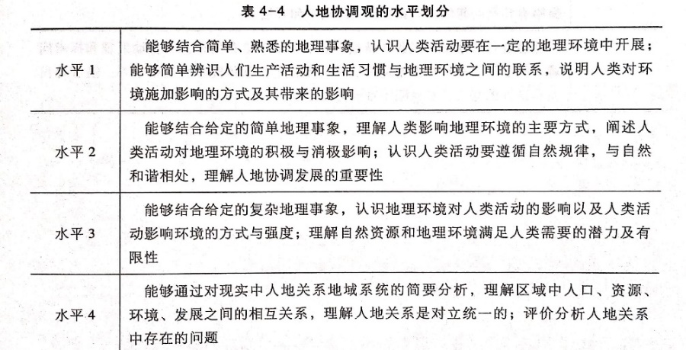

（2）人类活动对地理环境的影响认知程度

2019年全国III卷的厨余垃圾处理问题，使学生**认识**环境保护和可持续发展的重要性；全国I卷的长江三角洲村镇企业的发展进程，使学生**理解合理**的人类活动对环境的有利影响；全国II卷的霍林河流域开发，使学生**理解不合理**的人类活动对环境不利影响；全国II卷的韩国首尔清溪川复原工程，要求学生去**评价**人类活动对地理环境的影响（利弊）。

**三、“人类对地理环境的作用”的课堂教学建议**

**1、以人为中心，体现人地协调观**

通过“福建省厦门市2016届高三3月第一次质检地理试题”中36题第4小问探究地理课堂教学中如何树立人地协调观，逐步形成学生正确处理人类对地理环境的作用的观念。

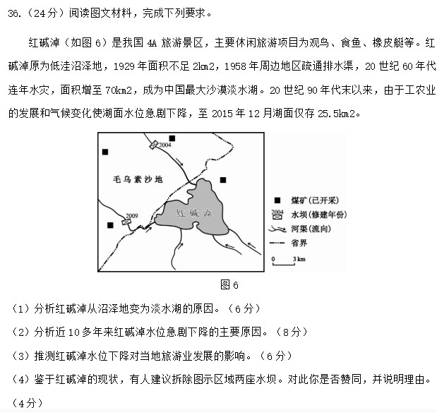

在试题中讨论是否要拆除两座水坝，而现实生活中是怎样呢？2018年5月发表于《西部大开发》张静署名文章《红碱淖大漠神湖的美丽和忧伤》中明确提出保护红碱淖主要是国家层面的政策、生态环境的保护和恢复角度来解决；2018年5月发表于《黑河学院学报》文章《绿色发展理念下红碱淖环境生态文明建设浅议》也明确提出树立环保意识、建设生态保护区来保护红碱淖。关于红碱淖的保护和开发在现实生活中和地理试题中存在着较大的差距，那么地理应该为学生提供解决问题的观点和视角即人地协调观！

当我们试题讲解完，让我们抛开功利性的观点（得分角度）无论赞成与否，如果在今后的现实中，学生遇到类似问题，我们地理能够为学生提供什么样的观点和视角？

从解决措施角度看，没有提到拆除水坝的问题，是不是不现实的问题，跨省？浪费？缺少超前的规划？现实生活中的重复建设问题，对于我们现在培养的学生，今后很可能走上领导岗位，当他在进行区域发展决策的时候，他能否秉持人类与地理环境的正确关系，人地协调观（人类对地理环境的作用）。

**2、在课堂教学中，遵循自然规律：辩证看待人类对地理环境的作用**

人类活动对地理的影响中，人类可以充分利用自然资源、改造不利的自然要素，但不能改变自然规律。如人教版地理2中我国江西省泰和县千烟洲的立体农业布局是在充分利用光热水等自然资源的基础上，改造不利于人类生存和发展的地形自然要素。在遵循自然规律不改变自然规律的条件下，人与自然环境和谐相处，共同发展。

人类活动违背自然规律，将受到大自然惩罚。如人教版地理选修6中八大公害事件是20世纪中期人类超强度开发利用自然资源的结果，也是人类因环境问题激化而鸣响的警钟！违背自然规律势必要受到大自然的处罚，甚至会威胁的人类的生存和发展；再如2017全国高考新课标Ⅰ卷第8题，如果在西北地区大量种植耐旱作物可能会导致？我国西北干旱地区不适宜大规模植树造林，应遵循的规律：

1. 自然规律：天然植被为草原或荒漠植被

干旱地区：降水量远远大于蒸发量

1. 人类违背自然规律，大规模植树造林

区域自然环境发生恶化，进而威胁到人类的生存和发展

1. 遵循自然规律，保护自然环境

人类活动要遵循自然规律，不能改变自然规律

**3、地理课堂教学中，注重案例教学：**人教版地理2中的案例及教学示例

基于人地协调观的视角：地理2主要说明人类活动及其对地理环境的影响（即“人”对“地”的影响）。地理2知识之间是有内在联系的，人口问题是一切人文地理学习内容的核心，城市的发展与人口发展、人类居住地形态和人口迁移都有直接关系，产业活动，不论是工业、农业、商业还是交通，也都与人类居住地有关。[3]

表3 人教版地理2中基于人地协调观的地理案例统计及水平划分（部分）



地理2侧重于人类活动对地理环境的影响，在地理2众多案例中我们选取了《鞍钢与宝钢的区位选择》的案例进行分析：首先，鞍钢的区位选择：煤、铁等矿产资源的分布、数量、质量和组合状况是影响鞍钢布局的重要条件。说明地理环境对人类活动的影响、自然环境是人类社会发展的外部条件；其次，宝钢的区位选择：借助优越的地理位置和发达的海运，摆脱了矿产资源的地域限制。说明人类活动对地理环境的影响；最后，宝钢搬迁——能否继续探究，人类与地理环境协调发展。这一案例很好说明人类活动与地理环境关系的演变过程，同时也提示我们在教学过程中要充分考虑到人类与地理环境的关系，能够正确处理人类与地理环境之间关系。

总之，人地协调观指人们对人类与地理环境之间关系秉持的正确的价值观。[1]人地协调观素养能帮助学生正确理解人类活动与地理环境关系，从而树立遵循自然规律，能够从人类活动与地理环境协调发展的视角去评价人类活动对地理环境的影响，从而提出符合响应的措施与政策。在我们地理课堂教学过程中要培养学生逐步形成正确的价值观念：人地协调观，同时这也是地理学科育人价值的体现！

【参考文献】

[1] 中华人民共和国教育部.普通高中地理课程标准（2017年版)[M].人民教育出版社.2017

[2] 韦志熔.朱翔. 普通高中地理课程标准（2017年版) 解读[M].高等教育出版社.2018

[3]地理课程标准研制组.普通高中地理课程标准解读[M].江苏教育出版社.2004

[4] 人民教育出版社.课程教材研究所.地理课程教材研究开发中心.普通高中教科书地理2[M].人民教育出版社.2009

[5] 张静.红碱淖大漠神湖的美丽和忧伤[J].西部大开发.2018(5)

[6] 许春玲.薛蓉.绿色发展理念下红碱淖环境生态文明建设浅议 [J].黑河学院学报.2018（5）

[7] 张建珍.段玉山.龚倩等译.2016地理教育国际宪章[J].地理教育.2017（19）

[8] 郝勇.“人地协调观”的培养价值与教学模型构建[J].中学教学参考.2018（11）

[9] 卑音奈.中学地理教学中人地协调观的培养[J].中学教学参考.2019（11）

[10] 葛文城.普通高中地理课程标准实验教科书(必修)试析（上）[J]. 中学教学参考.2007（11）

[11] 葛文城.普通高中地理课程标准实验教科书(必修)试析（下）[J]. 中学教学参考.2007（12）

[12] 王民.韩琦.蔚东英.黄劲松.高中地理核心素养水平划分标准研究“人地协调观”水平划分标准及案例研究[J]. 中学教学参考.2017（6）